«Алпамыс» бөбекжай бақшасы

«Біз мектепке барамыз!»
(Аққу – қаздар ертегі желісі бойынша қоштасу)

Мадтобы: «Әмбебап балдырған»
Тәрбиеші: Атабаева Жанар

Қызылорда 2023

«Біз мектепке барамыз!»
«Аққу – қаздар ертегі желісі бойынша қоштасу»

Автор сөзі:Ерте, ерте ертеде бір кішкентай ауылда шаруа отбасы өмір сүріпті. Оның сүйкімді бір қызы және кішкентай ұлы болыпты. Бірде ата- анасы қалаға кетіп бара жатып қызына інісін мұқият жалғыз қалдырмай қарауын тапсырады.
Анасы:Қызым ақылды бол, інінді қара, жалғыз қалдырма, есік алдынан ұзап кетпе
Қызы: уайымдамаңыз анашым! Інімді қорғаймын, үйден алыстамаймын, бізге кәмпит әкеліп беріңіз.
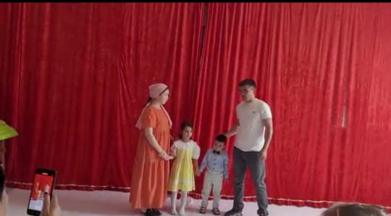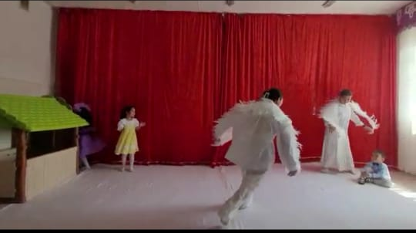
Әкесі: айтқаның болсын қызым, бірақ сен ініне еге бол, үйден алыстамандар.
(осы кезде аулада қыздар ойнап жүреді қызы ойынға алаңдап інісін есік алдына отырғызып ойнауға етіп қалады сол арада аспаннан аққу қаздар ұшып келіп інісін алып кетеді.)
Аққу қаздар: егер сен мектепке дайындалмай осылай ойнап жүре беретін болсаң, енді ініңді көрмейсің. Осындай жауапсыз қылықтарын үшін ата – анан саған ренжиді.
Зере: Жылайды Енді не істеймін? Қап әттеген ай ата – анамды тыңдауым керек еді.
Ертегілер патшайымы: (Әнімен кіреді) сұлу қыз сен неге жылап отырсың, саған не болды?
Зере: Ертегілер патшайымы мен үлкен қателік жазадым. Азаннан кешке дейін ойын ойнап , мектепке дайындалмай ата – анамның үмітін ақтамағаным үшін аққу – қаздар менің інімді алып кетті.
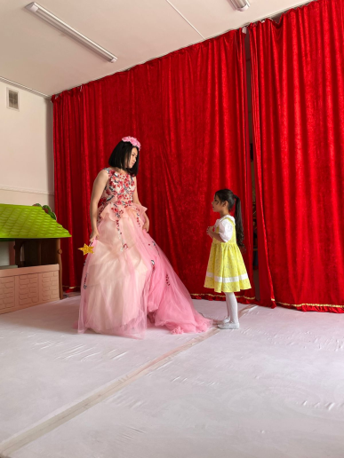
Ертегілер патшайымы: Сұлу қыз сен мұңайма! Бұл мәселені кім шешетінің мен білемін. Аққу қаздар сенің ініңді ертегілер елінен шынайы өмірге алып кетті. Шынайы өмірде Алпамыс деп аталатын бір бақша бар. Ол жердің балалары өте ақылды көрінеді. Сол балалар саған көмектеседі.
Зере: Мен ол жерге қалай барамын?
Ертегілер патшайымы: Ха –Ха - Ха
Мен ертегілер елінің патшайымы емеспін бе! Ертегі елінің ғажайыптары шексіз. Шынайы өмірге сені мен аттандырамын.
Автор сөзі: Тыңдаңыздар, тыңдаңыздар құрметті , қонақтар жолаушылар! Балабақшамен қоштасу ертеңгілігіне «Алпамыс» бақшасының «Әмбебап балдырған» тобының түлектері Бақытты балалық шақ ұшағына тіркеу басталды. Тіркеу бір сағат көлемінде жалғасады. Тіркеуден өту үшін әуежайдың тіркеу бөліміне келіңіздер!
(Балалар шығады)
- Нұржігіт: Біз бәрін шақырдық па мерекеге?
- Әділхан: Ешкімді ұмытқан жоқпыз ба?
- Даниял: Бүгін өте ерекше күн.
- Рамазан: «Алпамыс» балабақшасының қоштасу кешіне қош келдіңіздер!
- Алихан: Бүгін сіздерге бәрі рұқсат
- Битөре: Орныңыздан тұрып ән айтқыңыз келсе, айтыңыз!
- АқтөреБилегіңіз келе ме, билеңіз!
- Бекарыс: Өйткені бүгін біздің күніміз!
- Әлинұр: Олай болса не тұрыс апайларымызЖанар апай мен Кенже апайды қошеметпен ортамызға шақырайық!
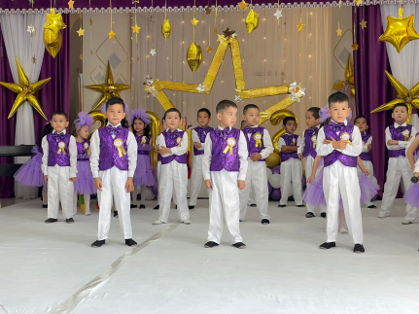
Тәрбиеші: Көп – көп рахмет балалар. Бүгінгі қоштасу кешімізді ерекше қылып өткізейік.
Қайырлы күн құрметті қонақтар, ата – аналар!Бүгін міне залға соңғы рет жиналып оырмыз. Бүгін біз бірнеше жыл мәпелеп күтіп тәрбиелеген бүлдіршіндерімізді ұядан ұшырып, мектепке шығарып салғалы отырмыз. Балалар дайынбызба?
Заңғар: Балабақшамен қоштасу кешімізді ашып беру үшін құттықтау сөз кезегін балабақша меңгерушісі Қарлығаш Қапашқызына беріледі.
Айзат: Құрметті балабақша ұжымы 4 жыл бірге жүріп, тәрбиелеп мәпелеп өсірген балаларыңыз сіздерге деген ризашылығын білдіргісі келіп отыр
«Балабақша қызметкерлеріне арнау»
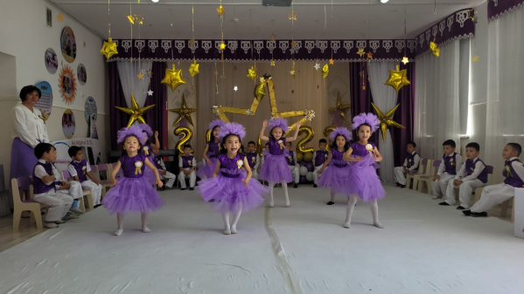
Зере:Шынайы өмірдегі Алпамыс бақшасы осы жерме?
Битөре: Иә осы жер. Сен кімсің?
Зере: Мен ертегілер елінен келдім.
Битөре: Ертегілер елі деймісің.
Зере:Осы маңнан аққу –қаздар ұшып өтпеді ме? Мен үлкен қателік жазадым. Азаннан кешке дейін ойын ойнап , мектепке дайындалмай ата – анамның үмітін ақтамағаным үшін аққу – қаздар менің інімді алып кетті. Ертегілер елінің патшайымы сендердің маған көмектесетіндеріңді айтты. Сендер маған інімді табуға көмектесесіңдерме?
Маржания:Әрине көмектесеміз бізге балабақшада досынды қиындыққа қалдырмауды, үйретті досым сен уайымдама, біздің әлі ұшуымызға 1 сағат уақыт бар. Біз досымызды қиындыққа тастап кетпейміз, солай емес пе, достар?
Битөре: Бізбенен балабақшамен қоштасу кешіне қатыс, біз саған үйренгенімізді, өнерімізді көрсететін боламыз, сен барлығын көріп үйреніп ал, мүмкін аққу – қаздардың бауырынды жасырған жерінде тауып мәселені де шешіп қалармыз .
Зере: Жарайды Рахмет сендерге достарым
Нұржігіт: Ең алдымен біз аққу – қаздардың қай жаққа ұшқаның білуіміз керек сияқты.
Рамазан: Ааааа мен түсіндім. Сен Аққу – қаздар туралы айтып тұрсың ғой. Достар біз аққу қаздар ертегісін білеміз ғой мүмкінертегі желісі бойынша жолды пештен сұрармыз
Рамазан: Пеш , пеш аққу – қаздардың қай жаққа ұшқаның көрдіңбе?
Пеш Бекарыс: Сендер алдымен маған өнерлеріңді көрсетіңдер.
Рамазан: Жарайды біз өнерлі де білімді балалармыз бізге жол көрсетсеңіз болды, біз өнерімізді көрсетеміз.
Би: «Ре - Микс»
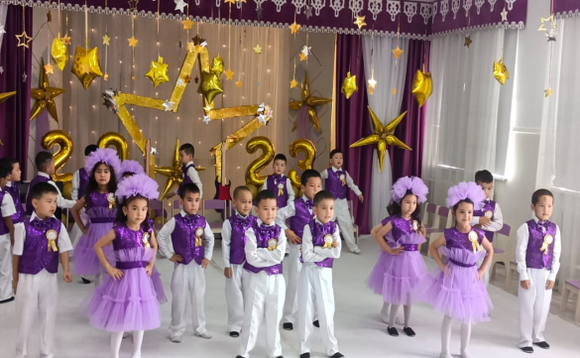
Пеш Бекарыс: Қап, мен сендердің билеріңді тамашалап тұрып ішімде бәліш бар екенің ұмытып кетіппін күйіп кететін болды сендер бәліштерімді алып, сонда жазылған сандар бойынша бәліштерімді ретімен санандар.
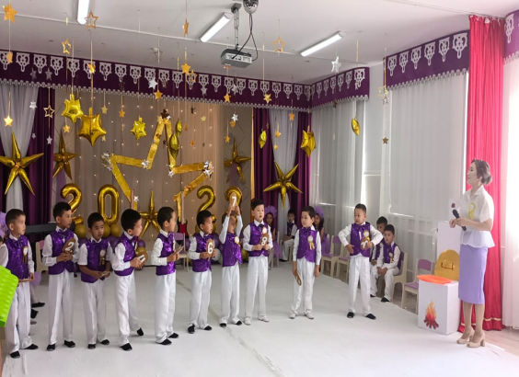
Жарайсыңдар сендер өте ақылды екенсіңдер аққу – қаздар алма баққа қарай кетті.
Әбілмансұр: Олай болсаң Алма баққа жеткенше ән айтып барайық

Хор: «Оқуда озат боламын»

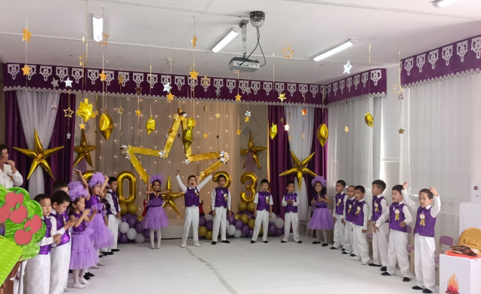
Әбілмансұр Зере: Алма ағашы аққу – қаздардың қай жаққа ұшып кеткенің айтшы
Алма ағашыКөркем: Сендер менің алмамды теріп алыңдар, ауыр болғандықтан басымды көтере алмай тұрмын.Сол алмада дыбыстар жазылған сол дыбыстардан сөз құрап жазыңдар
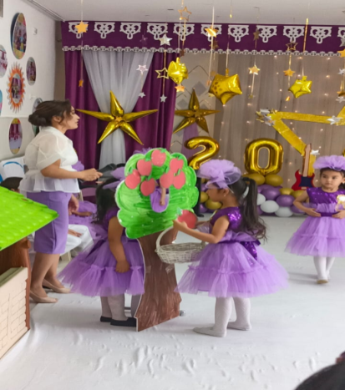
Көркем:Көп – көп рахмеееетСендер өте ақылды екенсіңдер аққу - қаздар өзенге қарай кетті.
Нұржігіт: Өзенге қарай қарай жетуіміз үшін өнерімізді көрсетіп барайық

Аспапты вокалды ансамбь:

Даниял: Біз өнерімізді көрсете жүріп, өзенге де жетіп қалыппыз
Зере: Ооооо мейірімді өзен аққу – қаздардың қайда ұшқанын айтшы.
Өзен Заңғар; Сендер маған мектепке дайындықтарыңды көрсететін болсаңдар , сонда айтамын.

Көрініс: «Портфель»
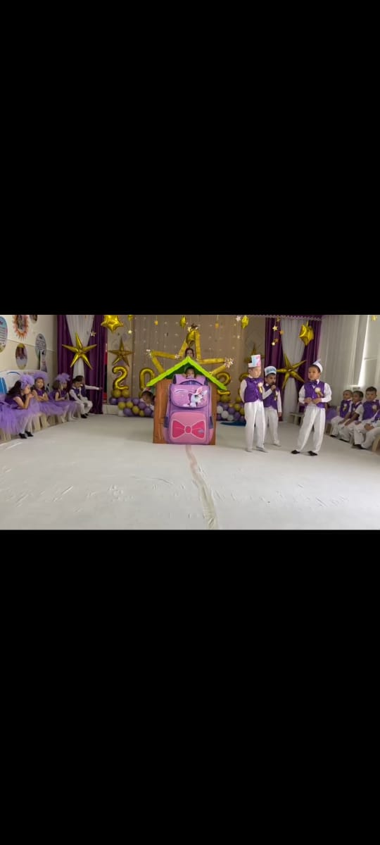
Өзен Заңғар: Сендер ақылды және өнерлі екенсіңдер рахмет аққу - қаздарорманға қарай кетті.
Ақтөре: Балалар біз жолдағы көптеген кедергілерден тәрбиеші Жанар апайымыздың үйреткендерінің арқасында өтіп келе жатырмыз орманға жеткенше тәрбиеші апайымызға ән айтып берейік.
Хор: «Тәрбиеші апай»
Зере:Достар біз орманға жеттік. бұл жақта мыстан әжейдің үйі бар секілді.
Мыстан: Мында шулап жүрген кім ?
Зере: Әжей сәлеметсізбе, менің інімді өзіме қайтарасызба?
Мыстан: хаааа хаааа інімді бер деймісің бермеймін сенің ақымақ болып, ойын ойнап жүргенің үшін мен аққу қаздарға сенің бауырынды алып келуің бұйырдым. Мен өзі ақымақ балаларды жақсы көремін.
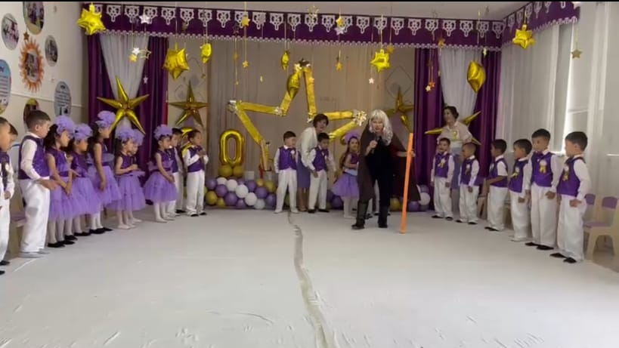
Зере: Жо- жоқ мен енді ақымақ болмаймын мені мектепке баруға мына балалар дайындады.
Менде енді мектепке барамын.
Мыстан: Не не дейді мына балалар ма? Мүмкін емес кәне мектепке дайын екеніңді дәлелдеп бер
Хор: «Біз мектепке барамыз»
Мыстан: Жарайды бауырынды алып кете бер мен жылдың басында аяз атаға балаларға тиіспеймін деп уәде бергенмін. Кете беріңдер
Балалар: Алақай қуанады
Зере:Балалар сендер қандай ақылдысындар мен сендерден мектепке қалай дайын болу керектігін үйрендім сендер маған көп көмек бердіңдер.Сендерге көп – көп рахмет
Ән Зере «Жұлдыз болып жанамын»
Тәрбиеші: Жарайсыңдар менің бүлдіршіндерім сендер бүгін өздерінің өскендеріңді, мектепке дайын екендеріңді дәлелдеп шықтыңдар сендерге көп – көп рахмет
Ән: «Бүлдіршіндерге тілек»

Бүгінгі той бәрімізге құтты болсын!
Дендеріңіз сау аман есен мықты болсын!
Мектеп есігі әрқашанда ашық болсын!
Біріншіге баратын қадамдарың құтты босын!- дей отырып балабақша меңгерушісі Қарлығаш Қапашқызына балабақша түлектерін марапаттау үшін сөз кезегін береміз

Тәрбиеші: Жарайсыңдар балалар дипломдарың құтты болсын! Әрқашанда биіктен көріне беріңдер жұлдыздарын жана берсін. Балалар арасында тпәй – тпәй би тобы да құралған, биылғы жылы бірнеше байқауға қатысып жүлделі орындарға ие болды. Және де сонда қолдау көрсетіп жүрген ата – аналарға алғысымыз шексіз. Ата – аналар арасында тілек айтам деушілер болса.
Әуажайдан дыбыс шығады. Тыңдаңыздар тыңдаңыздар Бақытты балалық шақ ұшағына отырғызу басталды сапарларыңыз сәтті болсын!
Балалар ұшаққа мініп, ұшып кетеді.

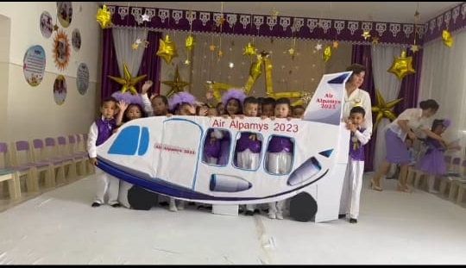
Зере: Рахмет достарым сендерге көп- көп рахмет (Сахна жабылады)
Автор: Зере мен бауыры жаңа достарына алғыстарын айтып үйіне келеді. Артынша базардан әкесі мен анасы оралады.
Әкесі: Біз жоқта бәрі жақсы болды ма?
Анасы: - Зере , сен ініне бас-көз болып, ақылды болдың ба?
Інісі:Әкешім, анашым мені аққу – қаздар ұрлап кетті.
Зере: - Кешіріңіздерші мені. Менің кесірімнен бауырымды ұрлап кетті. Бірақ маған балабақшамен қоштасып жатқан жаңа достарым жабайы қаздардан құтқарды. Мен енді осылай істемеймін, ақылды боламын.
Ата – анасы : шындықты айтқаның үшін саған рахмет менің базардан әкелген сыйым .
Автор: Осылайша «Аққу – қаздар ертегі желісі бойынша қоштасу» кеші аяқталды келіп тамашалағандарыңызға көп – көп рахмет Сау болыңыздар.

